ĐÁP ÁN KẾT THÚC HỌC PHẦN Học kỳ: 3 Năm học: 2021 - 2022

TRƯỜNG ĐẠI HỌC VĂN LANG
KHOA XÂY DỰNG
Tên học phần Phương pháp định lượng

Mã học phần:
71CEMN30013

Tín chỉ: 2
Khóa K 26X-QLX1

Mã nhóm lớp HP: 213_DTN170 _01
- Đề thi số: 1 - Mã đề thi: DL1
Thời gian làm bài: 70 (phút)
Hình thức thi: Tự luận

Format đề thi:
- Font: Times New Roman
- Size: 13
- Câu hỏi: in đậm hóa
- Tên phương án trả lời: in hoa, in đậm
- Không sử dụng nhảy chữ tự động (numbering)
- Mặc định phương án đúng luôn luôn là Phương án A ghi ANSWER: A
- Phần tự luận liền sau phần trắc nghiệm
- Đáp án phần tự luận: in đậm, màu đỏ

PHẦN TỰ LUẬN :
Câu 1 (5 điểm):
Câu hỏi:
Câu 1 (5đ). Trình bày cấu tạo cây quyết định trong lý thuyết ra quyết định và lựa chọn dự án. Cách lựa chọn quyết định. (Vẽ hình mô tả cấu tạo một cây quyết định, các ký hiệu có trên cây quyết định, công thức sử dụng để tính giá trị cần tìm tại nút trạng thái. Với giá trị nào sẽ cho ta phương án lựa chọn ?)
Đáp án câu 1- lý thuyết: Vẽ hình cây quyết định
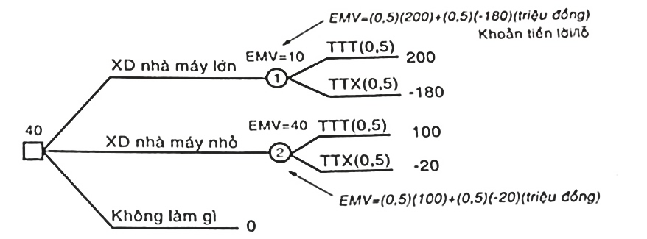
Hình. Cây quyết định lựa chọn phươn án đầu tư

Cấu tạo cây quyết định bao gồm: Nút đầu tiên là nút quyêt định, ký hiệu là hình vuông.Từ đây ra các quyết định ký hiệu (□). Nút trạng thái ký hiệu (O). Từ đây ra các nhánh cây có các trạng thái của môi trường ra quyết định(tốt, xấu,…và xác suất xẩy ra trạng thái). Các đường nối giữa nút quyết định và nút trạng thái là các phương án được quyết đinh. Khi tính toán bằng cây quyết định sẽ tính từ phải qua trái. Tại nút trạng thái sẽ dùng công thức EMV để ra giá trị kỳ vong bằng tiền lớn nhất. Tại nút trạng thái nào có giá trị EMV lớn nhất sẽ là phương án được chọn. Hình vẽ trên, nút 2 có EMV = 40 (lớn nhất) sẽ được quyết đinh chọn để đầu tư. Làm nhà máy nhỏ

Đáp án Câu 2:
Nội dung 1:
- Thiết kế tiến độ dự án theo sơ đồ mạng AOA.
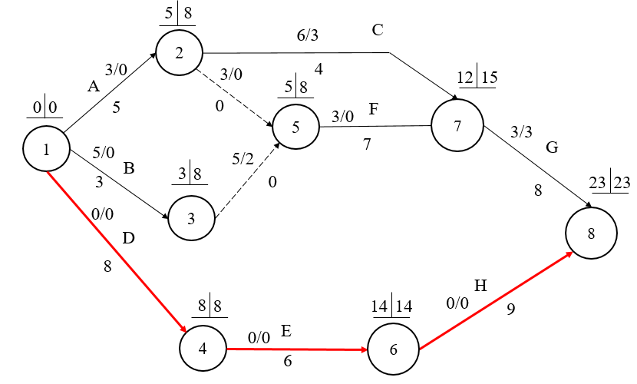

Nội dung 2:
- Tính thời gian hoàn thành dự án -Tg.
-Tính trực tiêp trên SĐM . Sử dụng tính mạng AOA bằng cách mô phỏng SĐM là mạng sự kiện.
- Tính Tsớm: Tính từ sự kiện đầu tiên-(1), đến sự kiện cuối cùng- (8).
- Xác định Ts = 23 ngày.
Nội dung 3:
- Xác định đâu là đường găng trên sơ đồ mạng:
- Tính Tmuộn: Tính từ sự kiện cuối cùng-(8)đến sự đầu tiên(1).
-Tính dự trữ toàn phân - (R_{ij}).Tính dự trữ riêng phân (r_{ij}).
-Tìm các công viêc có (R_{ij}) và (r_{ij}) bằng không. Đó chính là công việc găng.
-Nối các việc găng lại với nhau. Ta vẽ được đường găng. Trên hinh là đường qua các các công việc D,E,H. Tg=23 ngày.

Ngày biên soạn: 02.07.2022
Giảng viên biên soạn đề thi: PGS.TS Ngô Quang Tường
Ngày kiểm duyệt: 03.07.2022
Trưởng (Phó) Khoa/Bộ môn kiểm duyệt đề thi: PGS.TS Ngô Quang Tường
Sau khi kiểm duyệt đề thi, Trưởng (Phó) Khoa/Bộ môn gửi về Trung tâm Khảo thí qua
email: phannhatlinh@gmail.com bao gồm file word và file pdf (được đặt password cả 2 file trên) và nhắn tin password qua Số điện thoại Thầy Phan Nhất Linh (0918.01.03.09).
Khuyến khích Giảng viên biên soạn và nộp đề thi, đáp án bằng File Hot Potatoes. Trung tâm Khảo thí gửi kèm File cài đặt và File hướng dẫn sử dụng để hỗ trợ thêm Quý Thầy Cô.

